**ESCUELA POLITÉCNICA NACIONAL**

ESCUELA DE FORMACIÓN DE TECNÓLOGOS

**DISEÑO DE INTERFACES (TDSD322)**

|  |  |
| --- | --- |
|  | |
| ASIGNATURA: | Diseño de Interfaces |
| PROFESOR: | Ing. Yadira Franco |
| PERÍODO ACADÉMICO: | 2024-A |
|  | |

**TAREA SEMANA 12**

|  |  |
| --- | --- |
|  | |
| TÍTULO:  **JavaScript y DOM**  **Josué Guerra y Carlos Pérez** | |
|  | |
|  | |
| Utilizando JavaScript para manipular el DOM |  |
|  | |

**Objetivo**

Desarrollar un sistema de encuestas web que permita a los usuarios iniciar sesión mediante un formulario, además incluir validaciones que permitan asegurar que los datos introducidos sean correctos y completos. Proporcionar una interfaz amigable y visualmente atractiva utilizando HTML y CSS, así como una funcionalidad interactiva mediante JavaScript.

**Introducción**

Mediante el desarrollo de un sistema de encuestas web, diseñado para recolectar información de los estudiantes por medio de un proceso estructurado que incluye un inicio de sesión, un formulario de registro y un cuestionario. Utilizando tecnologías web estándar como HTML, CSS y JavaScript, el sistema garantiza una experiencia de usuario fluida y segura.

El sistema de encuestas incluirá funcionalidades clave como la validación de datos, el manejo de errores y la retroalimentación visual, todo ello para asegurar que los usuarios puedan interactuar con el sistema de manera intuitiva y efectiva. Este enfoque no solo mejora la calidad de los datos recopilados, sino que también proporciona una experiencia de usuario satisfactoria.

**LOGIN**

El usuario iniciara sesión por medio de las credenciales, en caso de no llenar todos los campos el usuario no podrá avanzar a la encuesta, además se solicitará que se llenen los respectivos campos, si el usuario ingresa mal las credenciales aparecerá un mensaje que indicara al usuario que ingreso mal las credenciales, por último, si el usuario ingresa las credenciales correctamente se le redirigirá hacia la encuesta estudiantil.

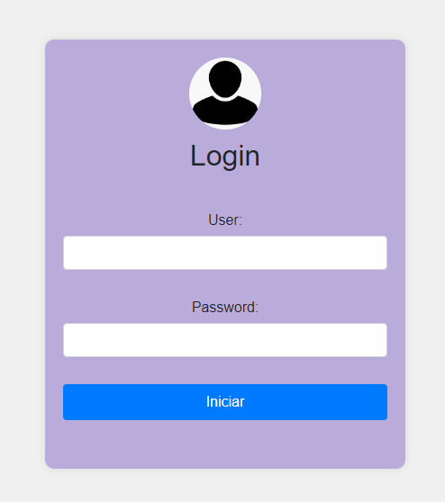

**PROCESO**

**ENCUESTA**

En esta pantalla se presentaran una seria de elementos básicos que deberán ser llenados por el usuario, en caso de no llenar todos los campos el formulario no podrá ser enviado. Si el usuario no cumple con los requisitos de edad, aparecerá un aviso que menciona que el usuario no esta dentro del rango de edad optimo para resolver el cuestionario y se le agradecerá por su participación, el formulario contara con dos botones uno que permitirá enviar las respuestas y otro que permitirá limpiar los campos dentro de la encuesta en caso de que el usuario lo desee.

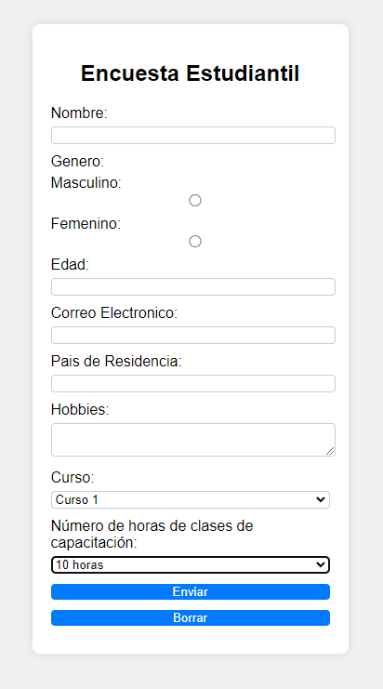

**PROCESO**

**CUESTIONARIO**

Por último, el cuestionario contara con cinco preguntas diferentes que contaran con un respectivo puntaje, que se sumaran en caso de que el usuario responda de manera correcta las respectivas preguntas, al finalizar el cuestionario el usuario podrá saber su resultado de acuerdo al puntaje obtenido dentro del cuestionario.

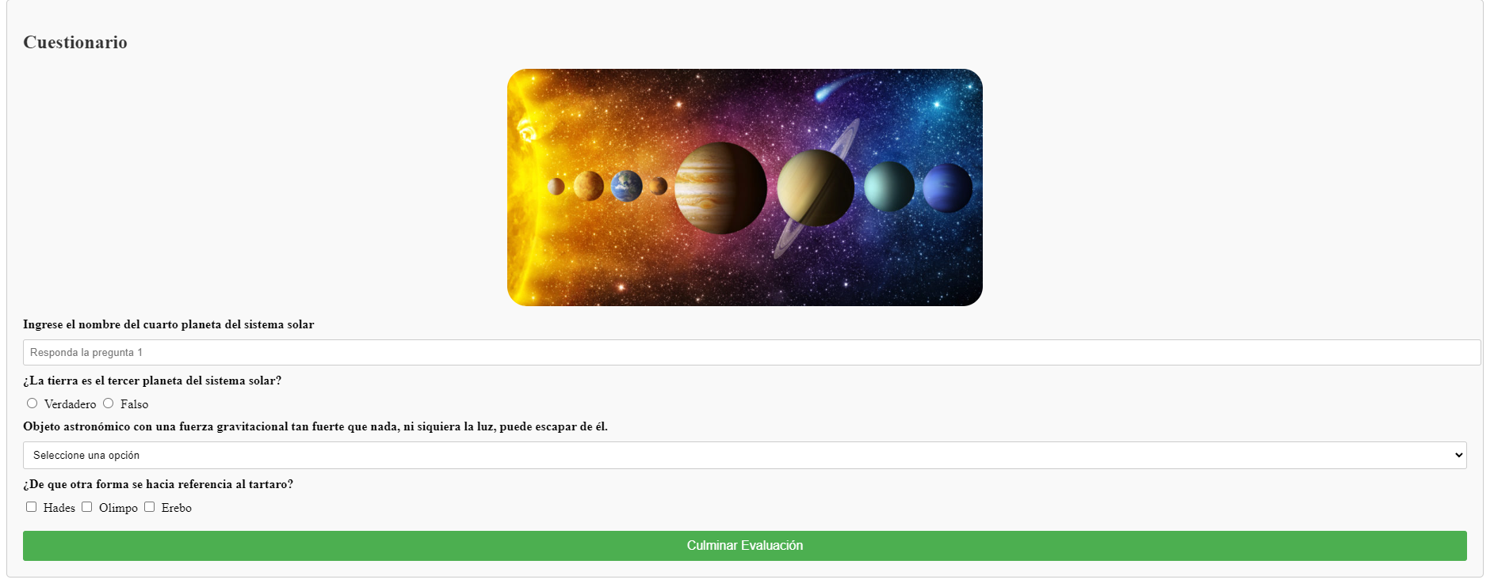

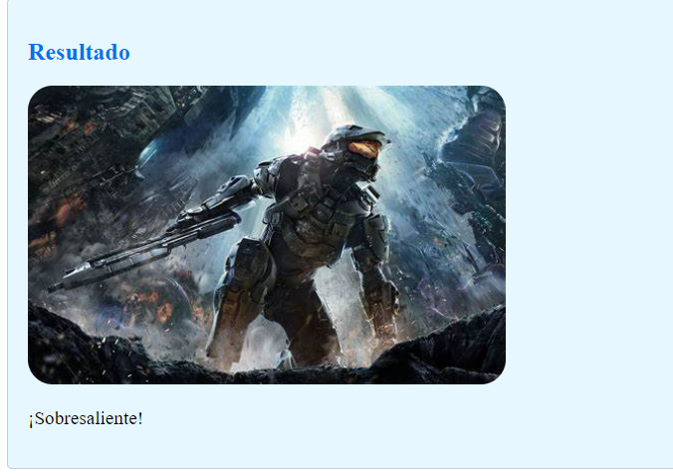

**PROCESO**

1. **Informe en formato PDF:**
   * Explicación detallada del código HTML, CSS y JavaScript utilizado.
   * Proceso de validación y cómo se implementa.
   * Resultados de las pruebas y conclusiones.